### - Nome do Caso de UsoHST147.2 - Inserir Relator

<Nome do Produto>Sistema Processo Eleitoral

<Nome do cliente>CAU

**Revisões do Documento**

|  |  |  |  |
| --- | --- | --- | --- |
| **Revisão** | **Data** | **Lista de Autores** | **Observações** |
| 1.0 | 16/07/2020 | Diego R Rocha | Criação. |
|  |  |  |  |

**Sumário**

HST-147.2 – Inserir Relator 4

COMO PO 4

QUERO que o sistema exiba a ação “Inserir Relator” nas abas de julgamento de admissibilidade, recurso de admissibilidade e julgamento do recurso de admissibilidade 4

PARA tornar essa etapa mais intuitiva para o coordenador da denúncia. 4

PROTÓTIPO 4

CRITÉRIOS DE ACEITE 5

MENSAGENS 6

INFORMAÇÕES COMPLEMENTARES 6

# HST-147.2 – Inserir Relator

## COMO PO

## QUERO que o sistema exiba a ação “Inserir Relator” nas abas de julgamento de admissibilidade, recurso de admissibilidade e julgamento do recurso de admissibilidade

## PARA tornar essa etapa mais intuitiva para o coordenador da denúncia.

## PROTÓTIPO

1. Julgamento de Admissibilidade:

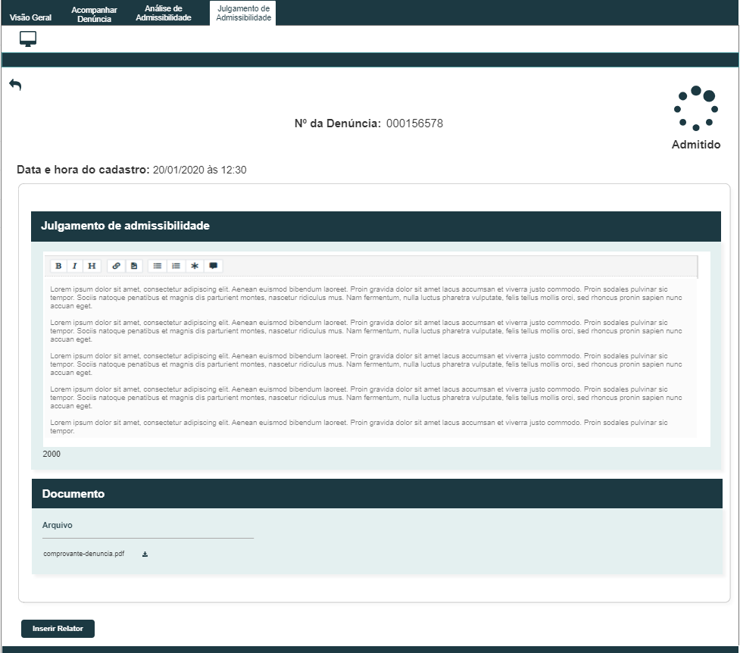

1. Julgamento Recurso de Admissibilidade

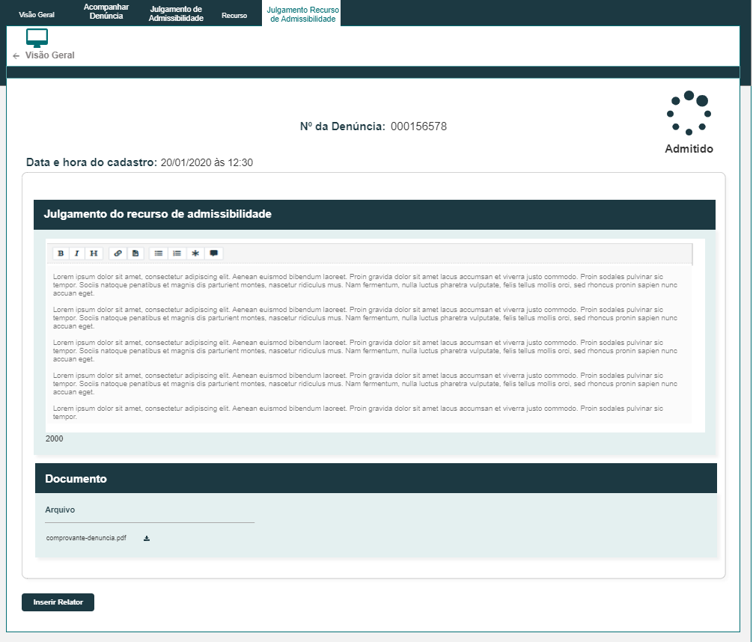

|  |  |  |  |
| --- | --- | --- | --- |
| **Comandos** | | | |
| **Nome** | **Descrição** | **Tipo** | **Regras** |
| Inserir Relator | Ao clicar no botão, o sistema deve exibir o formulário de admissão e inserção do relator para a denúncia. | Botão | 1. Executa a história Eleitoral_HST147_Inserir_Relator e Eleitoral_HST147.1_Inserir_Relator. |

## CRITÉRIOS DE ACEITE

1. **Premissa:** 
   1. Esta história não remove as regras existentes nas versões anteriores. O objetivo é incluir regras de interface para exibir o botão “Inserir Relator” e alterar o status atribuído para a denúncia após inserir o relator.
   2. A ação “Inserir Relator” só deve estar disponível para o coordenador responsável pela denúncia e para denúncia que foi julgada como provida e se encontra na situação “Aguardando relator”;
   3. Atualmente a ação “Inserir Relator” é exibida apenas na aba “Análise de Admissibilidade”;
   4. Assim que o relator for inserido a ação deve ser oculta e desabilitada em todas as abas onde estava disponível;
   5. As alterações descritas nesta história ocorrem somente no ambiente profissional.
2. **Regras Gerais:**
   1. Além de exibir a ação “Inserir Relator” na aba “Análise de Admissibilidade”, a ação será exibida na aba “Julgamento de Admissibilidade” caso a denúncia esteja na situação “Aguardando relator” e a aba “Julgamento Recurso de Admissibilidade” não esteja habilitada.
      1. Caso a denúncia esteja na situação “Aguardando relator” e a aba “Julgamento Recurso de Admissibilidade” esteja habilitada, então a ação “Inserir Relator” será exibida nas abas “Análise de Admissibilidade” e “Julgamento Recurso de Admissibilidade”. A aba “Julgamento de Admissibilidade” não exibirá a ação nesta situação.
   2. Alterar regra que atribui a situação “Em relatoria”(2.3.1 da HST147) para que ao concluir a inserção de relator, as denúncias dos tipo “Membro de chapa”, “Membro de comissão” e “Chapa”, recebam a situação “Aguardando Defesa”. Denúncias do tipo “Outros” continuam recebendo a situação “Em relatoria” ao concluir a inserção de um relator.
      1. O sistema deve registrar a data e hora dessa alteração de situação.

## MENSAGENS

|  |  |  |  |
| --- | --- | --- | --- |
| **Mensagens** | | | |
| **ID** | **Descrição** | **Tipo** | **Ações** |
|  | - | - | - |

## INFORMAÇÕES COMPLEMENTARES

Eleitoral_HST134_Visualizar_Julgamento_Admissibilidade

Eleitoral_HST128_Visualizar_Julgamento_Recurso_Admissibilidade

Eleitoral_HST147_Inserir_Relator

Eleitoral_HST147.1_Inserir_Relator.